Утверждено на заседании кафедры

Иностранных языков ФГБОУ ВО

Иркутский государственный университет

им. А.А. Ежевского

Протокол № _1_ от 2 сентября 2025 г.

**ПОЛОЖЕНИЕ**

**о конкурсе перевода комикса экологической направленности**

**среди студентов 1 курса неязыковых направлений подготовки и СПО**

**в 2024/2025 учебном году**

**1. Общие положения**

1.1. Конкурс на лучший перевод комикса экологической направленности с английского языка (далее АЯ) за 2024-2025 учебный год проводится среди студентов 1 курса Иркутского ГАУ и КАТиА в целях:

- повышения мотивации к изучению иностранного языка;

- развития навыков и умений иноязычной коммуникативной профессиональной компетенции;

- раскрытия творческих способностей студенческой молодежи;

- активизации исследовательской работы на иностранном языке студентов неязыковых специальностей и профилей подготовки;

- приобретения участниками практических навыков специального перевода;

- развития навыков использования информационных технологий.

1.2. Конкурс представляет собой одно из направлений творческой деятельности, которое обеспечивает поиск и отбор молодежи, проявляющей интерес и способности к изучению иностранных языков.

1.3. Конкурс проводится среди студентов 1 курса очной формы обучения неязыковых направлений подготовки и СПО.

1.4. Организатор конкурса: Виолина М.И., к.фил.н., доцент каф. иностранных языков Иркутского ГАУ.

**2. Организация конкурса**

1. Работа над переводом текста осуществляется индивидуально самостоятельно с 16 апреля по 6 мая 2025 г. Студенты могут руководствоваться рекомендациями по выполнению переводов и оформления текстов комиксов (Приложение 3). Текст для перевода размещён на сайте Иркутского ГАУ в разделе Студенту → Конкурсы. Готовые переводы текста с английского на русский язык, оформленные в соответствии с требованиями (Приложение 1) представляются к 6 мая 2025 г. и оцениваются экспертной комиссией.
2. Работы, оформленные без учета изложенных требований, приниматься не будут.
3. Предоставленные на конкурс работы не возвращаются и не комментируются.
4. В экспертную группу, оценивающую переводы, входят:

- Анненкова А.В. - к.пед.н., доцент зав. каф. иностранных языков Иркутского ГАУ;

- Факторович Т.В., к.пед.н., ст. преподаватель каф. иностранных языков Иркутского ГАУ;

- Швецова С.В. – к.фил.н., доцент каф. иностранных языков Иркутского ГАУ;

- Виолина М.И. – к.фил.н., доцент каф. иностранных языков Иркутского ГАУ.

**3.Оценка проектов осуществляется экспертами по критериям, представленным в п.п.4 Положения.**

**4. Подведение итогов конкурса**

4.1. Оценку качества предоставленных переводов осуществляют члены экспертной группы. Оценки выставляются в баллах в ведомости оценок (Приложение 2).

4.2. Оценка качества работ осуществляется по следующим критериям:

4.2.1. Полнота и точность передачи содержания (0-5 баллов).

4.2.2. Употребление функционально-адекватных лексических и синтаксических единиц, свойственных данному типу текста (0-5 баллов).

4.2.3. Техническое оформление (0-10 баллов).

4.3. Максимальное количество баллов – 20 баллов.

4.4. По итогам конкурса определяются 1-е, 2-е и 3-е места. Участник (-и), занявший (-ие) 1-е место, считается победителем. Участники, занявшие 2-е и 3-е места, признаются призерами.

4.5. Итоги конкурса публикуются на сайте Иркутского ГАУ.

**5. Порядок награждения победителей конкурса**

По результатам экспертной оценки проектов определяются победители, которые награждаются грамотами и дополнительными баллами по дисциплине «Иностранный язык».

**Приложение 1**

Оформление текста перевода:

* Шрифт и кегль для текста перевода могут отличаться от оригинальных, но должны быть разборчивыми;
* Выбор шрифта должен позволять вписать текст перевода в облако;
* Для удаления оригинального текста из облака можете воспользоваться такими программами, как Adobe Photoshop или Paint. Например, в программе Paint можно, как показано ниже, с помощью инструмента ***Кисть*** закрасить белым цветом облако текста и поверх написать текст перевода с помощью инструмента ***Текст***

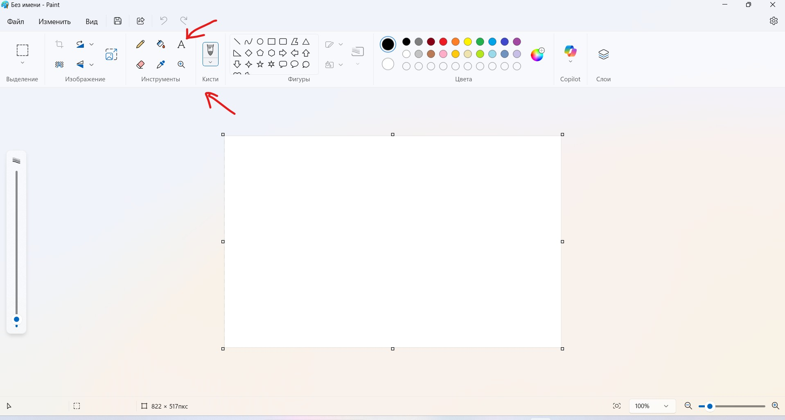

* работы предоставляются на кафедру иностранных языков Иркутского ГАУ в распечатанном виде.

**Приложение 2**

**Ведомость оценок конкурсных работ**

|  |  |  |  |  |  |
| --- | --- | --- | --- | --- | --- |
| **№** | **ФИО участника** | **Оценка по критериям** | | | **Итоговый балл** |
| Полнота и точность передачи содержания (0-5 баллов) | Употребление функционально-адекватных лексических и синтаксических единиц, свойственных данному типу текста (0-5 баллов) | Техническое оформление (0-10 баллов) |  |
|  |  |  |  |  |  |
|  |  |  |  |  |  |
|  |  |  |  |  |  |
|  |  |  |  |  |  |
|  |  |  |  |  |  |
|  |  |  |  |  |  |

**Приложение 3**

**Рекомендации участникам конкурса:**

1. Внимательно прочитайте текст целиком прежде, чем приступать к поиску незнакомых слов в словарях или справочниках. Проанализируйте каждое предложение, опираясь на логику и контекст, так как дефиниции, данные в словаре, в различных контекстах могут приобретать различные значения. Это поможет вам подобрать адекватный для данного текста вариант перевода слова или выражения.

2. Следите за стилистическим оформлением текста. В комиксах преобладают обороты разговорной речи, часто используются звукоподражательные слова, междометия, лаконичные синтаксические конструкции.

Также необходимо помнить, что в комиксе изображение созвучно тексту или дополняет текст. Следите за тем, чтобы эти два элемента при переводе не противоречили друг другу.

3. Избегайте употребления псевдоинтернациональных слов (сходно звучащих в языках оригинала и перевода, но имеющих различные значения). Например, *conductor – проводник*, а не кондуктор; *production – производство*, а не продукция; *figure – рисунок, цифра*, а не фигура.

4. Некоторые слова или выражения в английском тексте при переводе

должны заменяться аналогами, т.е. выражениями, соответствующими по

смыслу, но более привычными для русского языка, например:

*We have learned to manufacture dozens of construction materials to substitute steal*.

Вместо *dozen* (дюжина) в русском языке обычно в таких случаях употребляется слово десяток, поэтому это предложение мы переводим следующим образом: *Мы научились производить десятки строительных материалов, заменяющих сталь*.

Данное замечание касается и общепринятых в разных культурах звукоподражательных слов, форм обращения, формальных и разговорных форм приветствия и прощания. Дословный перевод в таких случаях может быть неуместным.

5. Постарайтесь сохранить образность и тональность текста (например, переводить метафору сходной по смыслу метафорой или иными выразительными средствами).

6. Переводите заголовок в последнюю очередь (правильный перевод заголовка невозможен без понимания текста целиком).